专题强化二十四 气体实验定律和理想气体状态方程的综合应用
学习目标 1.会综合应用气体实验定律、理想气体状态方程、力学规律分析关联气体问题,提高建模能力。 2.能够通过合理选择研究对象,将充气、抽气、灌装、漏气等变质量问题转化为一定质量的气体问题。
考点一 关联气体问题
由液柱或活塞封闭的两部分(或多部分)气体,并且由液柱或汽缸相互关联的问题,解题基本思路:
(1)分别选取各部分气体为研究对象,找出它们各自遵循的规律,并写出相应的方程。
(2)依据平衡条件写出各部分气体之间的压强关系,依据几何关系写出各部分气体的体积关系式,作为辅助方程。
(3)多个方程联立求解。若有必要,注意检验求解结果的合理性。
例1 (2023·全国乙卷,33)如图,竖直放置的封闭玻璃管由管径不同、长度均为20 cm的A、B两段细管组成,A管的内径是B管的2倍,B管在上方。管内空气被一段水银柱隔开,水银柱在两管中的长度均为10 cm。现将玻璃管倒置使A管在上方,平衡后,A管内的空气柱长度改变1 cm。求B管在上方时,玻璃管内两部分气体的压强(气体温度保持不变,以cmHg为压强单位)。
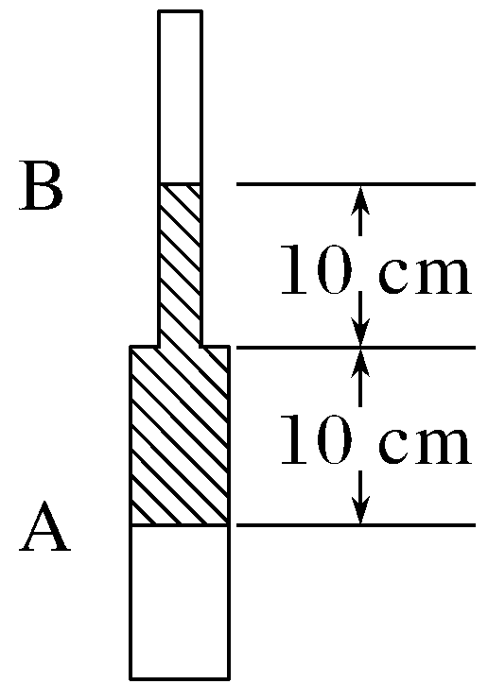
答案 p_{B}=54.36 cmHg p_{A}=74.36 cmHg
解析 B管在上方时,设B管中气体的压强为p_{B},空气柱长度l_{B}=10 cm,则A管中气体的压强为p_{A}=p_{B}+20 cmHg,空气柱长度l_{A}=10 cm
倒置后,A管在上方,设A管中气体的压强为p_{A}',A管内空气柱长度l_{A}'=11 cm
已知A管的内径是B管的2倍,则水银柱长度为
h=9 cm+14 cm=23 cm
则B管中气体压强为p_{B}'=p_{A}'+23 cmHg
B管内空气柱长度l_{B}'=40 cm-11 cm-23 cm=6 cm
对A管中气体,由玻意耳定律有p_{A}l_{A}=p_{A}'l_{A}'
对B管中气体,由玻意耳定律有p_{B}l_{B}=p_{B}'l_{B}'
联立解得p_{B}=54.36 cmHg
p_{A}=p_{B}+20 cmHg=74.36 cmHg。
跟踪训练
(2026·安徽阜阳高三月考)我国“蛟龙号”载人潜水器曾在世界最深的马里亚纳海沟下潜超7 000米,创造了当时的世界深潜纪录。某小组设计了一个可测定下潜深度的深度计,如图所示,一汽缸被分成长度均为L的Ⅰ、Ⅱ两部分,在汽缸右端开口处和正中央各有一个体积不计的卡环,在卡环的左侧各有一个厚度不计的活塞A、B,活塞A、B只可以向左移动,活塞密封良好且与汽缸壁之间无摩擦。在潜水前Ⅰ内通过活塞封有150个大气压强的气体,Ⅱ内通过活塞封有600个大气压强的气体,温度均为27 ℃。当该深度计水平放入水下达到一定深度后,水对活塞A产生挤压使之向左移动,通过活塞A向左移动的距离可以测出下潜深度。已知海水的密度ρ=1×10³ kg/m³,海面上大气压强p₀=1 atm=1×10⁵ Pa,重力加速度g=10 m/s²;不计海水密度随海水深度的变化,假设两部分气体均视为理想气体,温度始终与周围海水温度相同,且海水在一定深度以下温度始终为7 ℃。
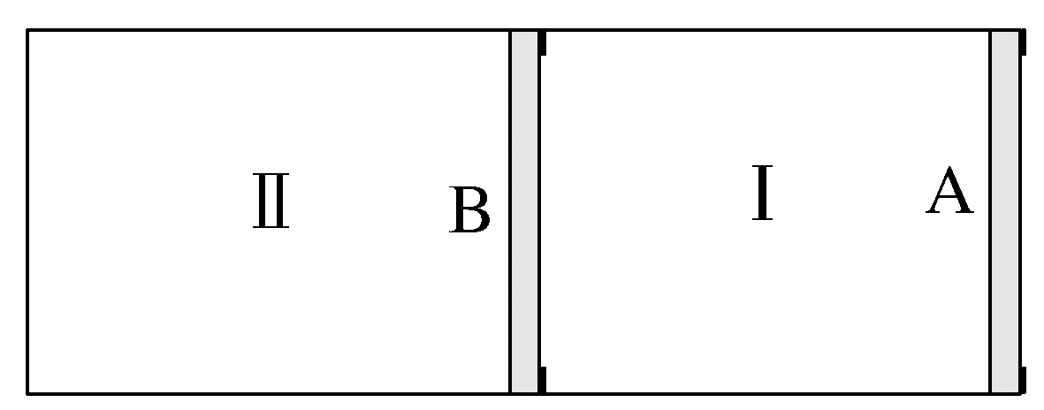
(1)当下潜到一定深度,温度计显示为7 ℃,活塞A向左移动的距离为$\frac{L}{5}$,求此时下潜的深度h;
(2)求该深度计能测量的最大下潜深度h_{m}。
答案 (1)1 740 m (2)6 990 m
解析 (1)温度计显示此时为7 ℃,假设下潜到一定深度时活塞B不动,取Ⅰ内气体为研究对象,由理想气体状态方程可得$\frac{150p_{0}LS}{T_{1}}$=$\frac{p_{1}·\frac{4}{5}LS}{T_{2}}$,
其中T₁=300 K,T₂=280 K
解得p₁=175p₀
以Ⅱ内气体为研究对象,气体做等容变化,由查理定律可得$\frac{600p_{0}}{T_{1}}$=$\frac{p_{2}}{T_{2}}$
解得p₂=560p₀
由于p₁<p₂,所以活塞B没有移动
又p₁=p₀+ρgh
解得h=1 740 m。
(2)当活塞A移动到汽缸中央卡环位置时所测深度最大,设此时两部分气体的压强为p',由理想气体状态方程,对Ⅰ有$\frac{150p_{0}LS}{T_{1}}$=$\frac{p'xS}{T_{2}}$
对Ⅱ有$\frac{600p_{0}LS}{T_{1}}$=$\frac{p'(L-x)S}{T_{2}}$
又p'=p₀+ρgh_{m}
解得h_{m}=6 990 m。
考点二 理想气体的变质量问题
1.充气问题
在充气(打气)时,将充进容器内的气体和容器内的原有气体作为研究对象时,这些气体的质量是不变的。这样,可将“变质量”的问题转化成“定质量”问题。
例2 (2025·四川成都模拟)家用汽车轮胎胎压标准一般在2.2~2.5 bar之间(1 bar表示一个标准大气压,约等于1×10⁵ Pa),冬季来临时气温降低,会使轮胎胎压降低。一轿车的轮胎规格为“195/65R15”,其轮胎容积为15 L。工作人员在给汽车做保养时发现其中一个轮胎的胎压为2.0 bar,使用充气泵给轮胎充气,若充气泵每秒能充入1 L压强为1 bar的空气。忽略轮胎容积的变化。求:
(1)为使胎压处于标准范围,充气泵给轮胎充气的最长时间;
(2)若充气时的气温为7 ℃,工作人员将胎压加到2.4 bar,如果轮胎不漏气,当气温升至35 ℃时,要使胎压降到标准范围内,至少应放出的空气在该温度和标准大气压下的体积。
答案 (1)7.5 s (2)2.1 L
解析 (1)设轮胎容积为V,标准大气压为p₀
由题意知,初态轮胎内气体压强p₁=2p₀
当胎压为p₂=2.5p₀时,充气时间最长,此时充入的压强为p₀的空气体积为V₁
由玻意耳定律得p₁V+p₀V₁=p₂V
解得V₁=0.5V=7.5 L
因为充气泵每秒充入1 L压强为p₀的空气,所以充气时间最长为7.5 s。
(2)初始温度为T₁=(7+273) K=280 K,压强p₃=2.4p₀,末态温度为T₂=(35+273) K=308 K
由查理定律得$\frac{p_{3}}{T_{1}}$=$\frac{p_{4}}{T_{2}}$
解得p₄=1.1p₃=2.64p₀
设放出压强为p₀、体积为V₂的气体后,轮胎胎压降为p₂=2.5p₀
由玻意耳定律得p₄V=p₂V+p₀V₂
解得V₂=0.14V=2.1 L。

充入气体或排出气体属于变质量问题,一般选充入后或排出前所有气体为研究对象,把变质量转化为一定质量的理想气体进行研究,从而直接应用气体实验定律列方程求解。求充入或排出气体的质量与总质量之比,也就是求充入或排出气体的体积与总体积之比。
2.抽气问题
在对容器抽气的过程中,对每一次抽气而言,气体质量发生变化,解决该类变质量问题的方法与充气(打气)问题类似:假设把每次抽出的气体包含在气体变化的始末状态中,即用等效法把“变质量”问题转化为“定质量”问题。
例3 (2026·云南大理月考)将密闭文物储存柜内的空气部分抽出,然后充入惰性气体,制造柜内低压、低氧的环境,可以有效抑制氧化、虫害及微生物的滋生,是一种常见的文物保护技术。如图所示,某文物储存柜的容积为V₀,文物放入时柜内压强为p₀。关闭柜门后,通过抽气孔抽气,抽气筒的容积为$\frac{V_{0}}{6}$,每次均抽出整筒空气。已知第一次抽气后柜内压强变为p₁=$\frac{5}{6}$p₀。不考虑抽气过程中气体温度的变化,储存柜内空气可看作理想气体。求:
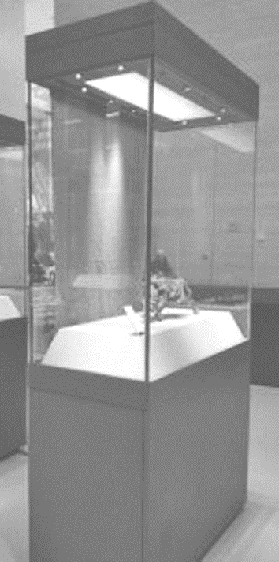
(1)柜内文物的体积ΔV;
(2)要使储存柜内的压强小于$\frac{2}{3}$p₀,至少需要抽气几次。
答案 (1)$\frac{V_{0}}{6}$ (2)3
解析 (1)第一次抽气前后,由玻意耳定律得
p₀(V₀-ΔV)=p₁$\left(V_{0}-ΔV+\frac{V_{0}}{6}\right)$
解得ΔV=$\frac{V_{0}}{6}$。
(2)第二次抽气过程,由玻意耳定律得
p₁(V₀-ΔV)=p₂$\left(V_{0}-ΔV+\frac{1}{6}V_{0}\right)$
解得p₂=${\left(\frac{5}{6}\right)}^{2}$p₀>$\frac{2}{3}$p₀
第三次抽气过程,由玻意耳定律得
p₂(V₀-ΔV)=p₃$\left(V_{0}-ΔV+\frac{1}{6}V_{0}\right)$
解得p₃=${\left(\frac{5}{6}\right)}^{3}$p₀<$\frac{2}{3}$p₀
故要使压强小于$\frac{2}{3}$p₀,至少要抽气3次。
3.气体分装问题
将一个大容器里的气体分装到多个小容器中的问题也是变质量问题,分析这类问题时,可以把大容器中的气体和多个小容器中的气体作为一个整体来进行研究,即可将“变质量”问题转化为“定质量”问题。
例4 医疗常用的金属氧气瓶容积为10 L,瓶内贮存了压强为8×10⁶ Pa的氧气。便携式呼吸器容积为2 L,呼吸器一开始为真空,现用氧气瓶对其充气,当呼吸器内压强变为8.0×10⁵ Pa时充气完成。充气过程中不漏气,环境温度不变,求:
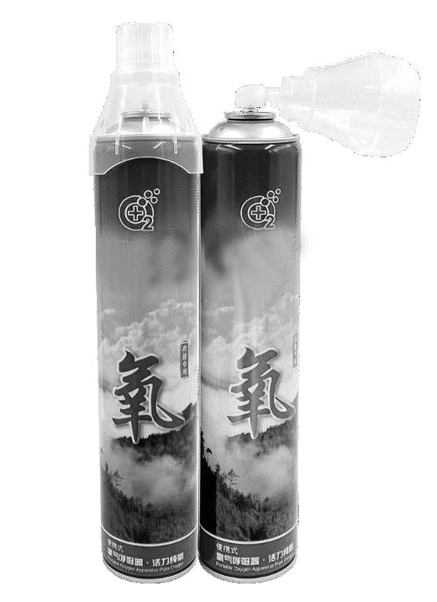
(1)一个呼吸器充完气后的质量占氧气瓶初始质量的比例是多少;
(2)氧气瓶最多可装多少个氧气呼吸器。
答案 (1)$\frac{1}{50}$ (2)45
解析 (1)设氧气瓶初始压强为p₁=8×10⁶ Pa,体积为V₁=10 L,呼吸器充气完成后的压强为p₂=8.0×10⁵ Pa,体积为V₂=2 L,则一个呼吸器充完气后的质量占氧气瓶初始质量的比例为$\frac{m'}{M}$=$\frac{\frac{p_{2}V_{2}}{p_{1}}}{V_{1}}$=$\frac{p_{2}V_{2}}{p_{1}V_{1}}$=$\frac{1}{50}$。
(2)设最多可以分装n个氧气呼吸器,根据玻意耳定律有
p₁V₁=np₂V₂+p₂V₁
代入题中数据,解得n=45。
4.漏气问题
容器漏气过程中气体的质量不断发生变化,属于变质量问题,如果选容器内剩余气体和漏掉的气体为研究对象,便可使“变质量”问题转化成“定质量”问题。
例5 (2025·江西南昌模拟)如图所示为一工厂采用“直压式气检法”检测密封容器密闭性能的工作原理图。已知待检容器罐体积为10V₀,之前已抽成真空,在常温下利用压气机将理想惰性气体在等温状态下,从储气罐压入待检容器罐中。若大气压强为p₀,单个储气罐的体积为V₀,其内部压强初始值为10p₀,若使用后每个储气罐内部剩余气体的压强均为2p₀,完成检测时一共使用了5个储气罐,储气罐及待检容器罐均导热性良好。
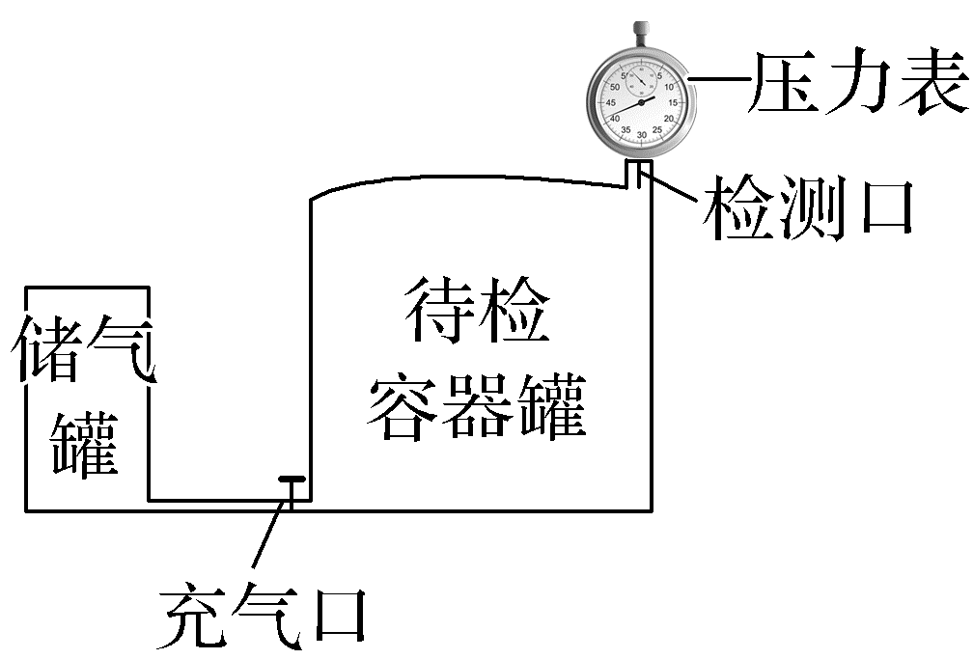
(1)求每个储气罐中使用后剩余气体的质量与使用前气体质量的比值;
(2)若充气完成后,静置一段时间后,检测口的压力表检测到的压强为2.5p₀,试通过计算说明,该待检容器罐是否漏气?
答案 (1)$\frac{1}{5}$ (2)漏气,计算见解析
解析 (1)以每罐气体单独作为研究对象,由玻意耳定律得10p₀V₀=2p₀V₁,解得V₁=5V₀
每个储气罐中使用后剩余气体的质量与使用前气体质量的比值为$\frac{m_{剩}}{m_{0}}$=$\frac{V_{0}}{V_{1}}$=$\frac{1}{5}$。
(2)每个储气罐排出气体的体积为
ΔV=5V₀-V₀=4V₀
5罐排出气体均充入待检容器罐,由玻意耳定律得
2p₀·5ΔV=p₂·10V₀
解得p₂=4p₀>2.5p₀
若待检容器罐不漏气,压强应为4p₀,大于检测所得压强,所以待检容器罐漏气。
1.如图所示,甲、乙两导热球形容器与水银封闭有两初始状态完全一样的理想气体,U形管由内径均匀相同的细玻璃管做成,两球形容器的半径均为R₀,玻璃管的内截面积S₀=$\frac{1}{9}$π${R_{0}}^{2}$,水银的密度为$\frac{37p_{1}}{24gR_{0}}$,重力加速度为g。已知初始时AC=DF=R₀,BC=DE=$\frac{2}{3}$R₀,甲、乙容器内气体压强为p₁,热力学温度为T₁,不考虑温度变化时容器和水银所产生的热膨胀,不计水银与玻璃管的黏滞力。求:
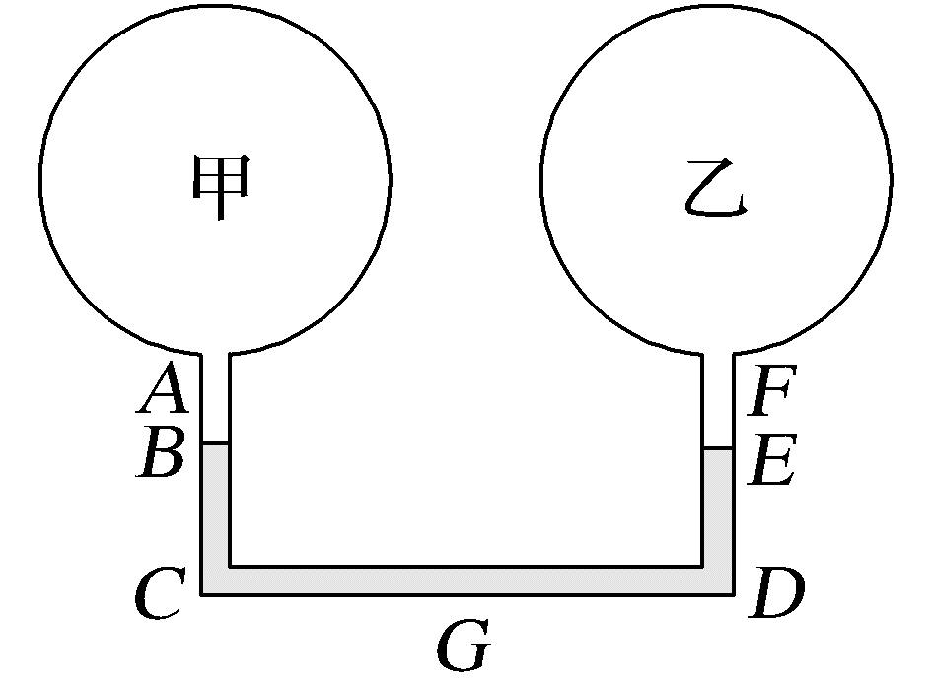
(1)初始时CD的中点G处的压强;
(2)保持乙容器内气体温度不变,仅缓慢升高甲容器内气体(包含左侧管内气体)温度,则为了不让水银进入到乙容器中,甲容器内气体温度的最大值。
答案 (1)$\frac{73}{36}$p₁ (2)$\frac{19}{9}$T₁
解析 (1)初始时液体压强p_{液}=ρg·$\frac{2}{3}$R₀=$\frac{37}{36}$p₁
则p_{G}=p₁+p_{液}=$\frac{73}{36}$p₁。
(2)初始时V_{甲0}=V_{乙0}=$\frac{37}{27}$π${R_{0}}^{3}$,p_{甲0}=p_{乙0}=p₁,T_{甲0}=T_{乙0}=T₁
末态时V_{乙1}=$\frac{4}{3}$π${R_{0}}^{3}$
对乙中气体,由玻意耳定律有p_{乙0}V_{乙0}=p_{乙1}V_{乙1}
解得p_{乙1}=$\frac{37}{36}$p₁
由题意知末态时,液面高度差为Δh=$\frac{2}{3}$R₀,p_{甲1}=p_{乙1}+ρg·$\frac{2}{3}$R₀=$\frac{37}{18}$p₁,V_{甲1}=$\frac{4}{3}$π${R_{0}}^{3}$+2S₀·$\frac{1}{3}$R₀=$\frac{38}{27}$π${R_{0}}^{3}$
对甲中气体,由理想气体状态方程有$\frac{p_{甲1}V_{甲1}}{T_{甲1}}$=$\frac{p_{甲0}V_{甲0}}{T_{甲0}}$
解得T_{甲1}=$\frac{19}{9}$T₁。
2.(2024·广东卷,13)差压阀可控制气体进行单向流动,广泛应用于减震系统。如图所示,A、B两个导热良好的汽缸通过差压阀连接,A内轻质活塞的上方与大气连通,B内气体体积不变。当A内气体压强减去B内气体压强大于Δp时差压阀打开,A内气体缓慢进入B中,当该差值小于或等于Δp时差压阀关闭。当环境温度T₁=300 K时,A内气体体积V_{A1}=4.0×10² m³,B内气体压强p_{B1}等于大气压强p₀,已知活塞的横截面积S=0.10 m²,Δp=0.11p₀,p₀=1.0×10⁵ Pa,重力加速度大小g=10 m/s²,A、B内的气体可视为理想气体,忽略活塞与汽缸间的摩擦,差压阀与连接管内的气体体积不计。当环境温度降到T₂=270 K时:
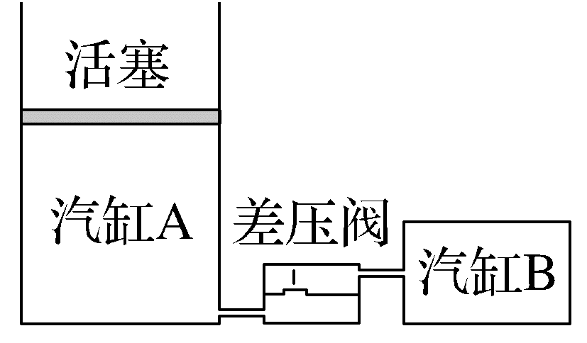
(1)求B内气体压强p_{B2};
(2)求A内气体体积V_{A2};
(3)在活塞上缓慢倒入铁砂,若B内气体压强回到p₀并保持不变,求已倒入铁砂的质量m。
答案 (1)9×10⁴ Pa (2)3.6×10² m³
(3)1.1×10² kg
解析 (1)(2)假设温度降低到T₂时,差压阀没有打开,A、B两个汽缸导热良好,B内气体发生等容变化,初态p_{B1}=p₀,T₁=300 K,末态T₂=270 K
根据查理定律有$\frac{p_{B1}}{T_{1}}$=$\frac{p_{B2}}{T_{2}}$
代入数据可得p_{B2}=9×10⁴ Pa
A内气体发生等压变化,初态V_{A1}=4.0×10² m³,
T₁=300 K,末态T₂=270 K
根据盖-吕萨克定律有$\frac{V_{A1}}{T_{1}}$=$\frac{V_{A2}}{T_{2}}$
代入数据可得V_{A2}=3.6×10² m³
由于p₀-p_{B2}<Δp
假设成立,即p_{B2}=9×10⁴ Pa,V_{A2}=3.6×10² m³。
(3)恰好稳定时,A内气体压强为p_{A}'=p₀+$\frac{mg}{S}$
B内气体压强p_{B}'=p₀
此时差压阀恰好关闭,所以有p_{A}'-p_{B}'=Δp
代入数据联立解得m=1.1×10² kg。
3.(2026·浙江四校联盟联考)如图所示,内径相同、导热良好的T形细玻璃管上端开口,下端封闭,管中用水银封闭着A、B两部分理想气体,C为轻质密闭活塞,各部分长度如图所示。现缓慢推动活塞,将水平管中水银恰好全部推进竖直管中,已知大气压强p₀=75 cmHg,设外界温度不变。水平管中水银恰好全部推进竖直管中时,求:
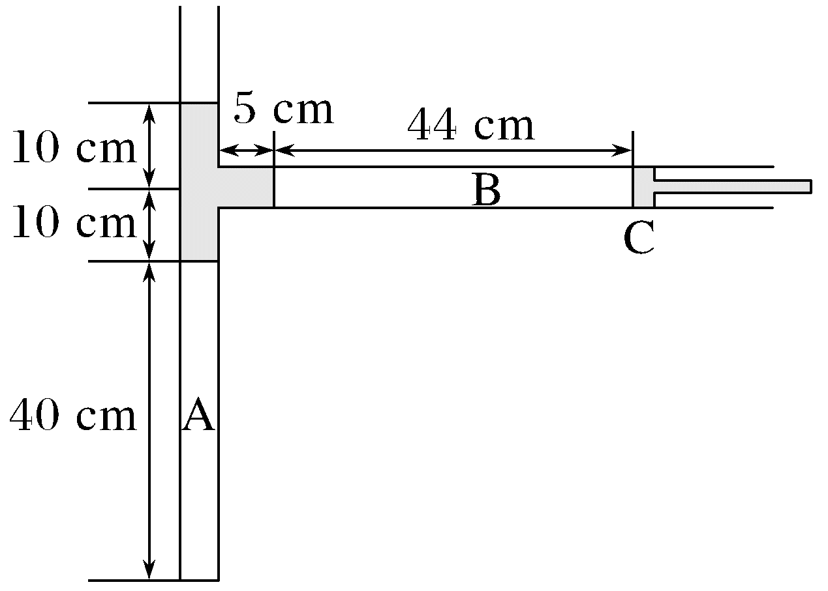
(1)气体A的压强;
(2)气体A的气柱长度;
(3)活塞移动的距离。
答案 (1)100 cmHg (2)38 cm (3)6.5 cm
解析 (1)水平管中水银恰好全部推进竖直管中时,气体A的压强p_{A}'=p₀+p_{h}'=75 cmHg+(10+10+5)cmHg=100 cmHg。
(2)初状态,气体A的压强
p_{A}=p₀+p_{h}=75 cmHg+(10+10)cmHg=95 cmHg
设玻璃管横截面积为S,对气体A,由玻意耳定律得
p_{A}V_{A}=p_{A}'V_{A}'
即p_{A}LS=p_{A}'L'S
解得气体A的气柱长度L'=38 cm。
(3)气体A的长度减少量ΔL=(40-38)cm=2 cm,
初状态气体B的压强p_{B}=p₀+p_{h1}=75 cmHg+10 cmHg=85 cmHg
末状态气体B的压强p_{B}'=p₀+p_{h2}=75 cmHg+(10+5-2)cmHg=88 cmHg
初状态气体B的体积V_{B}=44S cm³
设活塞移动的距离为x cm,末状态气体B的体积
V_{B}'=(44+5-x)S cm³=(49-x)S cm³
对气体B,由玻意耳定律得p_{B}V_{B}=p_{B}'V_{B}'
代入数据解得x=6.5 cm。
4.(2026·云南楚雄高三月考)由于在高原地区活动容易缺氧,大部分游客在前往海拔较高的地区游玩时会携带便携式喷气氧气瓶。某游客在前往高海拔地区前,将空的氧气瓶充气并携带至高海拔地区。已知充气后氧气瓶内的气压p=1.5×10⁵ Pa,低海拔地区气温T₁=300 K,大气压p₁=1×10⁵ Pa,高海拔地区气温T₂=270 K,大气压p₂=6×10⁴ Pa。氧气瓶内部温度与外界温度一致,体积保持不变,容积为V=1.5 L。若氧气瓶单次喷出的气体体积恒为V₀=0.05 L,压强恒为p₀=1×10⁵ Pa。
(1)求该游客自制氧气瓶在高海拔地区时瓶内的气压大小;
(2)氧气瓶可承受的内外气压差最大为Δp=5×10⁴ Pa,直接将该自制氧气瓶带至高海拔地区,氧气瓶会损坏。为了保证使用安全,求在前往高海拔地区前游客需要至少喷气几次;
(3)游客携带第(2)问喷气后的氧气瓶到达高海拔地区后,求氧气瓶可以正常喷气的次数(当氧气瓶内部气压等于外界气压时,瓶内气体无法喷出)。
答案 (1)1.35×10⁵ Pa (2)9次 (3)14次
解析 (1)将自制氧气瓶从低海拔地区带至高海拔地区时,根据查理定律有
$\frac{p}{T_{1}}$=$\frac{p'}{T_{2}}$
代入数值解得p'=1.35×10⁵ Pa。
(2)氧气瓶可承受的内外气压差最大为
Δp=5×10⁴ Pa
故在高海拔地区氧气瓶可承受的内部压强最大值为p_{max}'=p₂+Δp=1.1×10⁵ Pa
设低海拔地区氧气瓶内的最大压强为p_{max}
根据查理定律有$\frac{p_{max}}{T_{1}}$=$\frac{p_{max}'}{T_{2}}$
解得p_{max}=1.22×10⁵ Pa
对低海拔地区氧气瓶中气体及喷出气体整体,
由pV=p_{max}V+N₁p₀V₀
得需喷出次数为N₁=$\frac{(p-p_{max})V}{p_{0}V_{0}}$=8.4
由于喷气次数为整数,为了保证使用安全向上取整,游客需要至少喷气9次。
(3)设氧气瓶在低海拔地区喷完9次后氧气瓶内的气压为p_{喷后},则有
p_{喷后}V=pV-9V₀p₀
解得p_{喷后}=1.2×10⁵ Pa
将喷后的氧气瓶拿到高海拔地区后,根据查理定律有
$\frac{p_{喷后}}{T_{1}}$=$\frac{p_{喷后}'}{T_{2}}$
解得p_{喷后}'=1.08×10⁵ Pa
由于氧气瓶内部气压等于外界气压时,瓶内气体无法喷出,有p_{喷后}'V=p₂V+N₂p₀V₀
在高海拔地区氧气瓶可喷气的次数为
N₂=$\frac{(p_{喷后}'-p_{2})V}{p_{0}V_{0}}$=14.4
要求氧气瓶可以正常喷气的次数,即向下取整,则正常喷气的次数为14次。

